INSTRUKCJA OBSŁUGI PATPET 772S

Dziękujemy za wybranie produktu Patpet. Przed użyciem obroży antyszczekowej, przeczytaj uważnie instrukcje podane w tym podręczniku, zachowaj go, aby można go było wykorzystać w przyszłości.

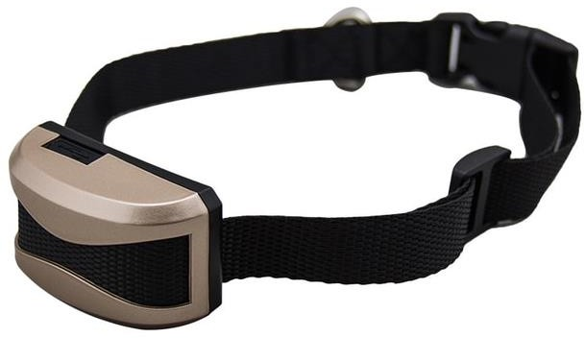

Funkcje:

- Obroża służąca do ograniczenia szczekania psa ( oraz wycia)
- Wododporna – możliwość użycia w deszczu, śniegu itp. (nie jest zanurzalna)
- Na ładowarkę – ładowanie za pomocą kabla USB
- Korekty: dźwięk, wibracje, impuls
- Regulowana czułość na szczekanie (7 poziomów)

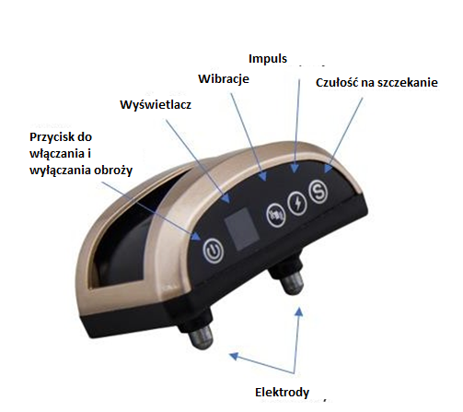

Przygotowanie obroży:
- Naładuj urządzenie za pomocą dołączonego do zestawu kabla USB – podczas ładowania na ekranie będą pojawiać się cyfry od 1 do 7 odpowiadające poziomowi naładowanie (7 naładowana)
- Naciśnij przycisk włączania
- Za pomocą przycisku “S” ustaw czułość na szczekanie psa (1 – najmniej czuła, 7 – najbardziej czuła)
- Za pomocą przycisku wibracji ustaw odpowiedni poziom (7 poziomów)
- Za pomocą przycisku impulsu ustaw poziom (7 poziomów)
- Sprawdź czy obroża działa prawidłowo, dmuchnij w czujnik między elektrodami. W tym miejscu umieszczony jest mikrofon, który rozpoznaje szczekanie. Za pomocą diody testowej sprawdź poprawne działanie impulsu elektrycznego. Diodę przyłóż do elektrod i dmuchnij. Podczas wysyłania impulsu elektrostatycznego lampka dioda zapali sie. Jeśli chcesz żeby obroża wysyłała tylko wibracje ustaw poziom impulsu na wartość 0, w ten sposób wyłączysz tę funkcję.
- Jeśli obroża działa prawidłowo, załóż obrożę i dopasuj jej długość do szyi psa.
- Śledź reakcje psa, gdy jest to niezbędne zmień czułość na szczekanie.
- Sledujte psovi reakce a v případě nutnosti upravte citlivost na štěkot.

Bezpieczeństwo:
Aby osiągnąć najlepsze rezultaty i zapewnić bezpieczeństwo Twojego psa, regulanie kontroluj obrożę, jej odpowiednie założenie i nacisk elektrod. Regularnie sprawdzaj szyję, czy w wyniku tarcia elektrod nie powstało żadne podrażnienie. Jeśli do tego dojdzie, pies powinien nosić obrożę w krócej niż jest to zalecane, nie wahaj skontaktować się z weterynarzem lub profesjonalnym trenerem w celu uzyskania dalszych porad.
Obroża nie powinna być noszona nieprzerwanie dłużej niż przez 12 godzin na dobę (jest to zalecenie dla wszystkich rodzajów obróż, nie tylko elektronicznych)
Obroża ma wbudowany mikrofon, dlatego zadbaj aby w bliskiej odległości od psa nie było głośnych dźwięków, które mogłyby aktywować obrożę.

Nie zostawiaj swojego psa bez nadzoru z obrożą, dopóki nie będzie nosił jej komfortowo a Ty jesteś zadowolony, że działa poprawnie. Należy upewnić się, że ustawienia (czułość wykrywania szczekania / tryb pracy) są odpowiednie dla psa. Zwróć szczególną uwagę na swojego zwierzaka podczas pierwszych dni korzystania. Kiedy twój pies szczeka, niech obroża działa bez ingerencji. Każda ingerencja z twojej strony mogłaby być traktowana jako znak zainteresowania, a tym samym szczekanie byłoby skuteczną metodą przyciągnięcia uwagi. Gdy tylko twój pies przestanie szczekać, nagrodź go (ale nie nadmiernie), głaskając g, mówiąc pochwał lub dając mu suchą żywność, jak zachęte do dobrego zachowania

Zakładanie obroży
Pasek należy wyregulować tak, aby punkty kontaktowe stykały się ze skórą psa w celu zapewnienia dobrego wykrywania szczeknięć. - Jeśli pasek jest zbyt luźny, obroża nie będzie działała poprawnie. Co więcej, może poruszać się wokół szyi psa i powtarzane tarcie punktów kontaktowych o skórę może powodować podrażnienie. - Jeśli pasek jest zbyt ciasny, pies będzie mieć problemy z oddychaniem. Pasek jest prawidłowo wyregulowany, gdy można włożyć palec/dwa palce między pasek i szyję psa.

